PERAN PENDIDIKAN AGAMA KRISTEN TERHADAP TINGKAH LAKU
SISWA-SISWI DI SEKOLAH DASAR NEGERI 1 SANGGALANGI’

SKRIPSI
Diajukan kepada Sekolah Tinggi Agama Kristen Negeri Toraja untuk Memenuhi
Salah Satu Prasyarat Guna Memperoleh Gelar Sarjana Pendidikan Kristen
(S.Pd.K)
ELIA PALULLUNGAN
Nirm: 20123319
JURUSAN PENDIDIKAN AGAMA KRISTEN
SEKOLAH TINGGI AGAMA KRISTEN NEGERI (STAKN ) TORAJA
2016

HALAMAN PERSETUJUAN
Judul skripsi : Peran Pendidikan Agama Kristen Terhadap Tingkah Laku Siswa-Siswi Di
Sekolah Dasar Negeri 1 Sanggalangi’
Diajukan oleh : Elia Palullungan
Nirm : 20123319
Jurusan : Pendidikan Agama Kristen (PAK)
Setelah melalui proses pembimbingan dan pemeriksaan, Dosen pembimbing menyetujui
dan menyatakan bahwa, skripsi ini telah memenuhi persyaratan dan layak untuk dipertahankan
dalam ujian skripsi pada jurusan PAK, STAKN Toraja
Mengkendek, 17 Juni 2016
Dosen Pembimbing
Pembimbing I
Dr. Selyianti M.Th
NIP. 197701172009012007
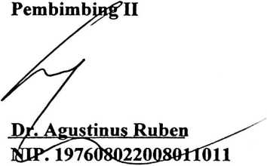

Judul skripsi | : Peranan Pendidikan Agama Kristen Terhadap  Tingkah Laku Siswa-Siswi Di Sekolah Dasar Negeri 1  Sanggalangi’.
Ditulis oleh | : Elia Palullungan
Nirm | : 20123319

Dosen Pembimbing : 1. Dr. Selvianti, M.Th
2. Dr. Agustinus Ruben
Telah dipertahankan oleh penulis di hadapan Dewan Penguji Saijana (SI)
Sekolah Tinggi Agama Kristen Negeri (STAKN) Toraja pada tanggal 28 Juni
2016, dinyatakan lulus dengan nilai B+ dan diyudisum pada tanggal 30 juni 2016
dengan predikat SANGAT MEMUASKAN.
Mengkendek, 28 Juli 2016
Dewan Penguji
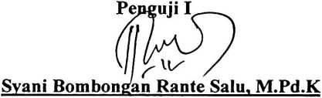
NIP. 198908282015032006

Naomi Sampe, M.Th
NTP. 197611232007012016
Panitia Ujian
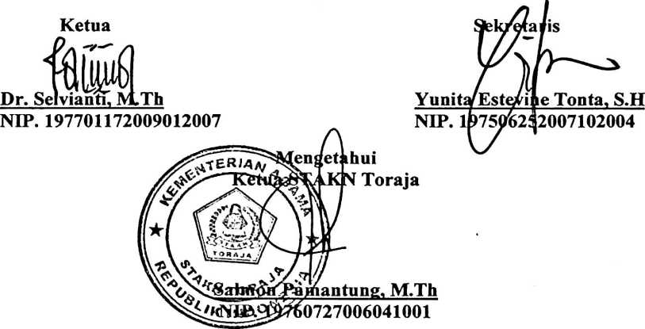
iii
ABSTRAK
Elia Palullungan, (20123319), tahun 2016. Menyusun skripsi dengan
judul “Peran Pendidikan Agama Kristen Terhadap Tingkah Laku Siwa-siswi di
SDN 1 Sanggalangi’. Tujuan penelitian ini untuk mengetahui bagaimana PAK
yang telah dipelajari siswa di sekolah bisa memberikan pengaruh khususnya
dalam tingkah laku siswa.
Pendidikan Agama Kristen dan juga guru Pendidikan Agama Kristen
adalah dua komponen yang tidak bisa terpisahkan. Karena untuk belajar PAK
maka dibutuhkan guru PAK untuk mengajarkannya khususnya di sekolah-
sekolah, lalu apa jadinya jika dua komponen ini tidak berjalan dengan baik,
misalnya gurunya kurang menyadari tugasnya selaku seorang guru Pendidikan
Agama Kristen. Atau siswa yang kurang menyerap dengan baik PAK yang di
ajarkan pada mereka di sekolah, Sehingga ada banyak siswa Kristen di sekolah
yang menunjukkan tingkah laku yang kurang baik, karena hal inilah penulis
tertarik untuk meneliti bagaimana peran PAK di sekolah terhadap tingkah laku
siswa-siswi.
Dalam merampung penulisan ini, metode yang digunakan oleh penulis
adalah metode penelitian kualitatif dengan menggunakan observasi dan
wawancara serta menggunakan teknis analisis melalui reduksi data, display data,
dan analisis data. Jumlah informan yang diteliti adalah dua orang guru PAK dan 6
siswa-siswi di SDN 1 Sanggalangi’. Setiap informan penulis wawancarai dan dari
hasil wawancara tersebut yang kemudian membantu penulis untuk menganalisis.
Dari hasil penelitian membuktikan bahwa hal yang membuat siswa
Kristen menunjukkan tingkah laku yang kurang baik di sekolah maupun di luar
lingkungan sekolah adalah, karena bukan pendidikan yang yang bermasalah
melainkan gurunya yang kurang memberikan pengajaran pada siswa secara
efesien dan kurang menjadi teladan yang baik bahkan tidak begitu dekat dengan
siswa yang diajarnya tetapi bukan hanya itu saja melalui pengamatan dan juga
hasil wawancara yang penulis lakukan salah satu hal yang membuat siswa-siswi
ini berperilaku kurang baik adalah lingkungan yang mereka tempati tinggal yang
menjadi salah satu penopang mereka untuk menunjukkan perilaku yang kurang
baik.
iv

